Description Synthétique
Nox Villae

Sommaire
- Création du projet
- Problèmes rencontrés
- Solutions aux problèmes
- Informations suplémentaires

- Création du projet

Lundi 10 mars 2025
Premier jour , nous apprenons l’existence du concours grâce à notre professeur de NSI et nous nous concertons donc pour créer un groupe de 4 constitué de Alycia, Fleury, Terry et Israel.
Nous nous réunions donc après le cours de NSI en permanence pour travailler sur l’idée du projet et nous nous concertons donc pour faire un jeu de simulation adapté au Loup-garou de Thiercellieux.
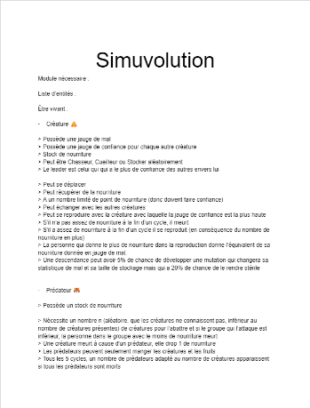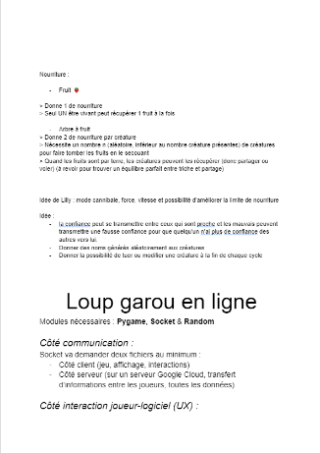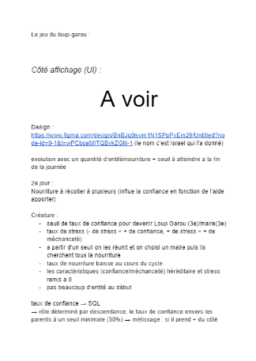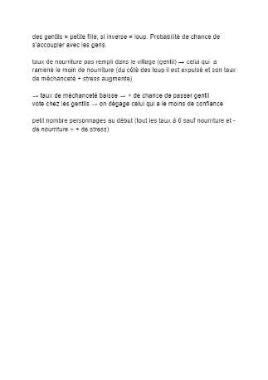

Mardi 11 mars 2025
Après avoir donné toutes les idées générales, nous avons commencé le design et le visuel du jeu sur Figma. 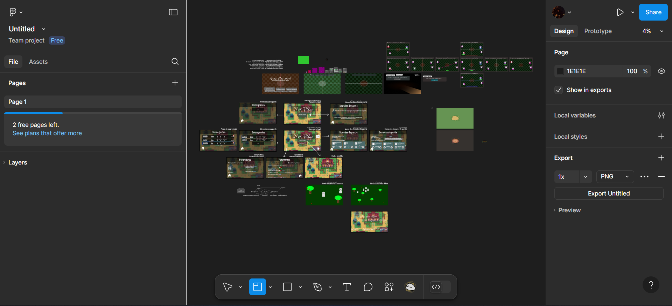 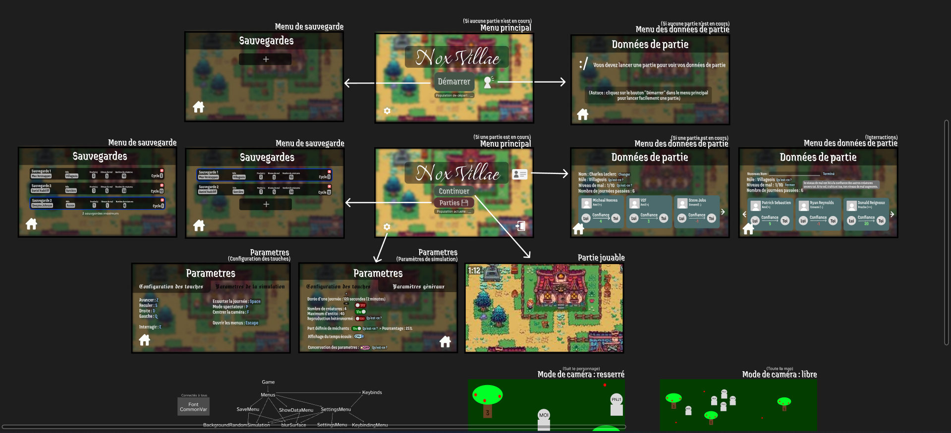 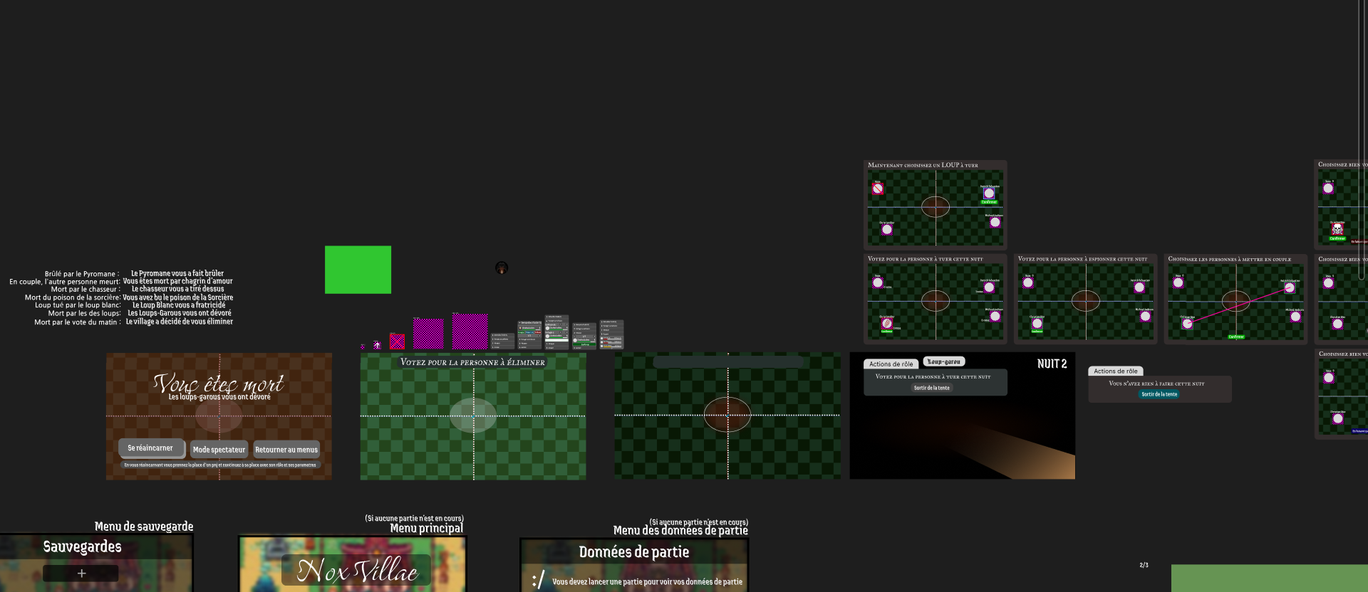

Samedi 15 mars 2025
Maintenant que nous avons pu visualiser le jeu nous pouvons commencer à coder donc Terry s’occupe de faire la base de Pygame pendant que Israel et Alycia commence à travailler sur les fonctions du jeu
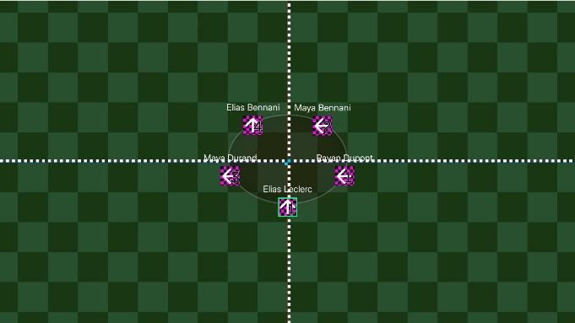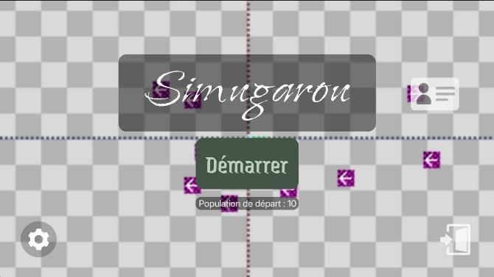
Après avoir un peu avancer sur les bases du jeu nous avons pu donner les instructions à Fleury pour qu’elle puisse créer les sprites du jeu.
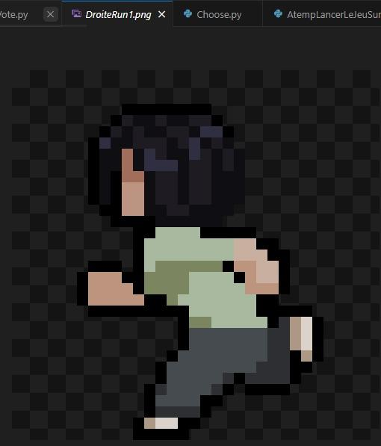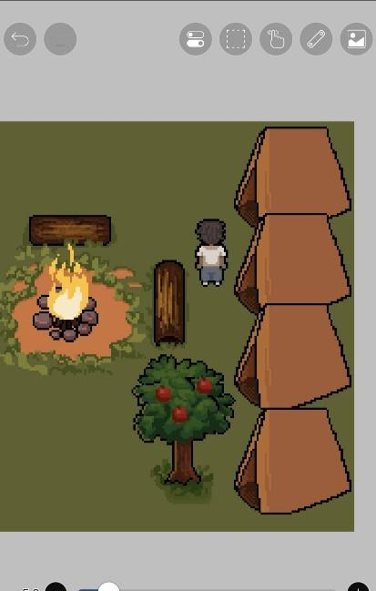

- Problèmes rencontrés
Dès le premier jour, nous avons appris que nous avons appris que nous n’aurions que 18 jours pour faire et rendre notre jeu et nous savions que nous ne l’aurions pas fini à temps mais nous l’avons quand même fait.
Par la suite, nous avons réussi à nous mettre d’accord sur le thème et les idées du projet malgré sa complexité.
Les gros problèmes sont arrivés à partir du code où les compatibilités et les complexités se sont enchainés. Le premier problème de code était autour des menus et des sauvegardes dans les fichiers Json. Le second problème était un problème système , notre jeu tournait à 10 fps à cause de tous les calculs et des fonctions des librairies qui devait s’actualiser à chaque frame. Le troisième et dernier grand problème est un problème de temps, les fonctions pygame.time sont complexe et limitées tandis que nous devons faire les animations des sprites chaque frame sans perdre des fps.
- Solutions aux problèmes
Le premier grand problème avec les Json a été réglé après avoir développé et compris la librairie python Json nous avons pu trouver comment éviter les erreurs de lecture et d’écriture dans les fichiers Json. La résolu du second problème est fortement lié avec le premier problème, dans l’optimisation pour remonter au minimum à 30 fps nous avons chercher tout le code à optimiser et nous avons décider d’actualiser les json à chaque ouverture et fermeture au lieu d’actualiser à chaque fois qu’une des valeurs qui y figurait changeait. Après ça nous avons ajouté le threading pour exécuter les programmes d’actualisation du fond du menu en arrière plan et la partie Json a encore eu des bugs nous avons donc choisit d’y mettre un jsonlock pour éviter que plusieurs threading travaille sur le json en même temps, nous travaillons en ce moment pour continuer d’optimiser le code avec Flake8 et un linter. Le troisième problème est toujours en cours, la librairie pygame.time fonctionne d’une façon complexe et après des tests d’animation avec des time.timer() et des time.get_ticks() nous sommes toujours en travail sur ces animations car le timer n’est pas optimisé et réaliste et les ticks doivent fonctionner avec le time.Clock.tick() qui complique notre code.

- Informations supplémentaires
Nous avons utilisé Whatsapp et Discord pour envoyer des messages et des images des avancements et Google Drive pour partager les fichiers du jeu et actualiser facilement les différentes versions.
Le montage de l’animation du trailer a été fait par Terry sur After Effect et la musique du montage est « Overture » de Strumbug sur Youtube.

